**РЕГИОНАЛЬНЫЙ ЧЕМПИОНАТ «АБИЛИМПИКС» 2023**

**Главный эксперт по компетенции**

**«Малярное дело»**

**Иванова Людмила Даниловна**

**КОНКУРСНОЕ ЗАДАНИЕ**

по компетенции

**Малярное дело**



**Курск, 2023г.**

1. **Описание компетенции**
   1. **Актуальность компетенции**

Окружающая среда только серого, черного или белого цвета воздействует удручающе. Голубое небо, зеленая трава, разноцветные цветы в окружающей природе создают приятные ощущения. Привнести краски в жизнь человека, сочетая их с применением различных материалов и самых разных возможностей отделки – это и есть профессиональный мир маляра. Главная работа маляра – это, конечно, окраска стен, оклейка их обоями, шпатлевание. Но маляру высокой квалификации приходится выполнять и гораздо более сложную и разнообразную работу: художественную отделку стен и потолков, росписи различных поверхностей, составление сложных колеров. Маляр знает, как комбинируются цвета, как воздействуют графика, картины, шрифты на общем интерьере. В красках, наносимых на стены, двери, табло, машины, фасады и т.д., находят воплощение ваши идеи. Работа маляра часто начинается с карандаша и красок.

Малярные работы – это комплекс технологических операций, предназначенных для решения защитных, санитарно-гигиенических и архитектурно-декоративных (эстетических) функций.

Малярные работы отличаются не только разнообразием материалов и способов их применения, но и тщательностью выполнения многочисленных операций, определяющих качество окрасочного слоя.

Профессия маляра сочетает в себе образное видение художника и физическую выносливость рабочего, требует технической грамотности, знания технологии и свойств окрашивающих материалов.

* 1. **Профессии, по которым участники смогут трудоустроиться после получения данной компетенции:**

На сегодняшний день профессия маляр является востребованной. В процессе выполнения внутренних и фасадных работ на возводимых объектах не обойтись без маляров. Что касается мест работы, то в услугах таких специалистов нуждаются строительные и монтажные компании, промышленные предприятия, дизайнерские и архитектурные бюро, ремонтные организации и жилищно-коммунальные управления.

* 1. **Ссылка на образовательный и/или профессиональный стандарт (конкретные стандарты)**

|  |  |
| --- | --- |
| **Школьники** | **Студенты** |
| Профессиональный стандарт «Маляр строительный» (утв. приказом Министерства труда и социальной защиты РФ от 22 июля 2020года №443н) | ФГОС СПО по профессии 08.01.28 Мастер отделочных строительных и декоративных работ (утв. приказом министерства образования и науки Российской Федерации от 18мая 2022 г. №340 |
| Профессиональный стандарт «Маляр строительный» (утв. приказом Министерства труда и социальной защиты РФ от 22 июля 2020года №443н) |

* 1. **Требования к квалификации**

|  |  |
| --- | --- |
| **Школьники** | **Студенты** |
| **Должен знать:**  Виды и свойства основных нейтрализующих растворов, грунтовок, пропиток.  Правила применения грунтовок, пропиток и нейтрализующих растворов.  Способы и правила нанесения грунтовок, пропиток и нейтрализующих растворов.  Виды и правила применения средств индивидуальной защиты, применяемых при травлении нейтрализующим составом.  Требования охраны труда при работе с грунтовками, пропитками и нейтрализующими растворами.  Виды и основные свойства клеев, применяемых при производстве обойных работ.  Способы и правила приготовления клея.  Способы раскроя обоев вручную.  Категории качества поверхностей в зависимости от типов финишных покрытий.  Типы и основные свойства шпатлевочных составов.  Правила приготовления и технология применения шпатлевочных составов.  Правила эксплуатации инструмента для приготовления шпатлевочных составов.  Способы и правила нанесения шпатлевочных составов на поверхность вручную.  Устройство, назначение и правила применения инструмента для нанесения шпатлевочных составов.  Типы и основные свойства шпатлевочных составов для финишного выравнивания.  Правила приготовления и технология применения шпатлевочных составов для финишного выравнивания.  Виды и основные свойства грунтовочных составов.  Правила нанесения грунтовочных составов ручным способом.  Способы и правила выполнения шлифовальных работ.  Основные требования, предъявляемые к качеству грунтования и шлифования поверхностей.  Требования охраны труда, пожарной безопасности и электробезопасности при шпатлевании, грунтовании и шлифовании поверхностей.  Виды и основные свойства применяемых лакокрасочных материалов.  Требования к качеству выполненных малярных работ.  Способы и правила приготовления окрасочных составов.  Способы и правила подбора колера.  Способы и правила нанесения лаков и красок на поверхности вручную.  Способы оклеивания поверхностей бумажными, виниловыми и текстильными обоями.  Свойства материалов, применяемых при производстве обойных работ.  Способы оценки качества поверхностей, оклеенных обоями.  Требования охраны труда, пожарной безопасности и электробезопасности при выполнении оклеивания поверхностей.  Способы и правила выполнения декоративных покрытий.  Виды и способы подбора окрасочных и декоративных составов.  Способы покрытия поверхностей под ценные породы дерева и камня.  Требования охраны труда при работе с лакокрасочными материалами.  Способы оценки качества малярных работ.  Правила цветообразования и приемы смешивания пигментов с учетом их химического взаимодействия.  Правила и способы составления тональной гаммы.  Способы и правила формирования рельефа и фактурного окрашивания.  Способы и правила бронзирования, золочения и серебрения поверхностей.  Виды росписей и шрифтов.  Способы подбора и составления трафаретов.  Способы и приемы росписи поверхностей.  Требования охраны труда при работе с лакокрасочными материалами.  Способы оценки качества художественной отделки поверхностей.  Способы и правила оклеивания поверхностей высококачественными обоями.  Виды, маркировка и основные свойства высококачественных обоев.  Правила эксплуатации инструмента и приспособлений, используемых при наклеивании обоев.  Способы оценки качества поверхностей, оклеенных обоями.  **Должен уметь:**  Наносить на поверхности грунтовки, краски, пропитки и нейтрализующие растворы кистью или валиком.  Приготавливать нейтрализующие растворы.  Приготавливать клей заданного состава и консистенции.  Получать ровную кромку при резке обоев вручную.  Наносить клеевой состав на поверхности кистями, валиками.  Выбирать шпатлевочные составы в соответствии с видом основания и типом финишного покрытия.  Приготавливать шпатлевочные составы.  Пользоваться инструментом для нанесения шпатлевочного состава на поверхность вручную.  Разравнивать шпатлевочные составы в соответствии с требованиями к категории качества поверхности.  Шлифовать поверхности вручную.  Отмеривать и смешивать компоненты окрасочных составов по заданной рецептуре.  Подбирать колер при приготовлении окрасочных составов.  Пользоваться инструментом и приспособлениями для нанесения на поверхность лаков и красок.  Закреплять трафареты на поверхности.  Пользоваться инструментом и приспособлениями для фиксации трафарета на поверхности.  Пользоваться инструментом и приспособлениями для торцевания, флейцевания поверхностей.  Пользоваться инструментом и приспособлениями для окрашивания поверхностей в два и более тона.  Пользоваться инструментом и приспособлениями для декоративного покрытия поверхностей.  Пользоваться инструментом и приспособлениями для искусственного состаривания окрашенных поверхностей.  Формировать на обрабатываемой поверхности рельеф и выполнять фактурное окрашивание с использованием специального инструмента.  Пользоваться инструментом для покрытия поверхности под бронзу, золото и серебро.  Составлять тональные гаммы особо сложных окрасочных составов по образцам.  Пользоваться инструментом и приспособлениями для выполнения орнаментной и объемной росписи.  Наклеивать на поверхности бумажные, виниловые и текстильные обои.  Обеспечивать прилегание без пузырей и отслоений наклеенных на поверхности высококачественных обоев.  Пользоваться инструментом и приспособлениями для оклеивания поверхностей. | **Должен знать:**  Виды и свойства основных нейтрализующих растворов, грунтовок, пропиток.  Правила применения грунтовок, пропиток и нейтрализующих растворов.  Способы и правила нанесения грунтовок, пропиток и нейтрализующих растворов.  Виды и правила применения средств индивидуальной защиты, применяемых при травлении нейтрализующим составом.  Требования охраны труда при работе с грунтовками, пропитками и нейтрализующими растворами.  Виды и основные свойства клеев, применяемых при производстве обойных работ.  Способы и правила приготовления клея.  Способы раскроя обоев вручную.  Категории качества поверхностей в зависимости от типов финишных покрытий.  Типы и основные свойства шпатлевочных составов.  Правила приготовления и технология применения шпатлевочных составов.  Правила эксплуатации инструмента для приготовления шпатлевочных составов.  Способы и правила нанесения шпатлевочных составов на поверхность вручную.  Устройство, назначение и правила применения инструмента для нанесения шпатлевочных составов.  Типы и основные свойства шпатлевочных составов для финишного выравнивания.  Правила приготовления и технология применения шпатлевочных составов для финишного выравнивания.  Виды и основные свойства грунтовочных составов.  Правила нанесения грунтовочных составов ручным способом.  Способы и правила выполнения шлифовальных работ.  Основные требования, предъявляемые к качеству грунтования и шлифования поверхностей.  Требования охраны труда, пожарной безопасности и электробезопасности при шпатлевании, грунтовании и шлифовании поверхностей.  Виды и основные свойства применяемых лакокрасочных материалов.  Требования к качеству выполненных малярных работ.  Способы и правила приготовления окрасочных составов.  Способы и правила подбора колера.  Способы и правила нанесения лаков и красок на поверхности вручную.  Способы оклеивания поверхностей бумажными, виниловыми и текстильными обоями.  Свойства материалов, применяемых при производстве обойных работ  Способы оценки качества поверхностей, оклеенных обоями.  Требования охраны труда, пожарной безопасности и электробезопасности при выполнении оклеивания поверхностей.  Способы и правила выполнения декоративных покрытий.  Виды и способы подбора окрасочных и декоративных составов.  Способы покрытия поверхностей под ценные породы дерева и камня.  Требования охраны труда при работе с лакокрасочными материалами.  Способы оценки качества малярных работ.  Правила цветообразования и приемы смешивания пигментов с учетом их химического взаимодействия.  Правила и способы составления тональной гаммы.  Способы и правила формирования рельефа и фактурного окрашивания.  Способы и правила бронзирования, золочения и серебрения поверхностей.  Виды росписей и шрифтов.  Способы подбора и составления трафаретов.  Способы и приемы росписи поверхностей.  Требования охраны труда при работе с лакокрасочными материалами.  Способы оценки качества художественной отделки поверхностей.  Способы и правила оклеивания поверхностей высококачественными обоями.  Виды, маркировка и основные свойства высококачественных обоев.  Правила эксплуатации инструмента и приспособлений, используемых при наклеивании обоев.  Способы оценки качества поверхностей, оклеенных обоями.  **Должен уметь:**  Наносить на поверхности грунтовки, краски, пропитки и нейтрализующие растворы кистью или валиком.  Приготавливать нейтрализующие растворы.  Приготавливать клей заданного состава и консистенции.  Получать ровную кромку при резке обоев вручную.  Наносить клеевой состав на поверхности кистями, валиками.  Выбирать шпатлевочные составы в соответствии с видом основания и типом финишного покрытия.  Приготавливать шпатлевочные составы.  Пользоваться инструментом для нанесения шпатлевочного состава на поверхность вручную.  Разравнивать шпатлевочные составы в соответствии с требованиями к категории качества поверхности.  Шлифовать поверхности вручную.  Отмеривать и смешивать компоненты окрасочных составов по заданной рецептуре.  Подбирать колер при приготовлении окрасочных составов.  Пользоваться инструментом и приспособлениями для нанесения на поверхность лаков и красок.  Закреплять трафареты на поверхности.  Пользоваться инструментом и приспособлениями для фиксации трафарета на поверхности.  Пользоваться инструментом и приспособлениями для торцевания, флейцевания поверхностей.  Пользоваться инструментом и приспособлениями для окрашивания поверхностей в два и более тона.  Пользоваться инструментом и приспособлениями для декоративного покрытия поверхностей.  Пользоваться инструментом и приспособлениями для искусственного состаривания окрашенных поверхностей.  Формировать на обрабатываемой поверхности рельеф и выполнять фактурное окрашивание с использованием специального инструмента.  Пользоваться инструментом для покрытия поверхности под бронзу, золото и серебро.  Составлять тональные гаммы особо сложных окрасочных составов по образцам.  Пользоваться инструментом и приспособлениями для выполнения орнаментной и объемной росписи.  Наклеивать на поверхности бумажные, виниловые и текстильные обои.  Обеспечивать прилегание без пузырей и отслоений наклеенных на поверхности высококачественных обоев.  Пользоваться инструментом и приспособлениями для оклеивания поверхностей.  **Должен обладать профессиональными компетенциями:**  ПК 3.1. Выполнять подготовительные работы при производстве малярных работ при отделке поверхностей зданий и сооружений.  ПК 3.2. Выполнять работы по окрашиванию и оклеиванию обоями поверхностей различными способами.  ПК 3.3. Выполнять декоративно-художественную отделку поверхностей различными способами. |

1. **Конкурсное задание**
   1. **Краткое описание задания**

**Школьники:**

**Модуль 1.** В ходе выполнения конкурсного задания выполнить окрашивание рабочей поверхности колером на водной основе и оклеивание поверхности виниловыми обоями в соответствии с заданием. Оформить оклеенную поверхность по периметру молдингом с покраской.

**Готовое изделие:** Мини-вешалка (для ключей).

**Модуль 2.** Выполнить окрашивание поверхностей и торцов планшета. Произвести отделку окрашенной поверхности по пластиковому трафарету текстурной пастой в соответствии с заданием.

**Готовое изделие:** Декоративное панно: «Карта мира» без декоративной отделки.

**Модуль 3.** Выполнить градиентную покраску поверхности.

**Готовое изделие:** Градиентная растяжка под трафарет.

**Студенты:**

**Модуль 1.** В ходе выполнения конкурсного задания выполнить окрашивание рабочей поверхности колером на водной основе и оклеивание поверхности виниловыми обоями в соответствии с заданием. Оформить оклеенную поверхность по периметру молдингом, угловыми элементами с покраской.

**Готовое изделие:** Вешалка (для ключей, шляп, зонтов).

**Модуль 2.** Произвести окрашивание рабочей поверхности и торцов планшета; имитацию текстуры дерева по периметру планшета. Выполнить отделку окрашенной поверхности прямоугольника по пластиковому трафарету текстурной пастой. Оформить поверхность прямоугольника декоративным шнуром в соответствии с заданием.

**Готовое изделие:** Декоративное панно: «Карта мира» с декоративно-художественной отделкой.

**Модуль 3.** Выполнить градиентную покраску поверхности и торцов планшета; декоративную отделку окрашенной поверхности по самоклеющемуся трафарету акриловым составом в соответствии с заданием.

**Готовое изделие:** Ключница «Вместе сильнее»

**2.2. Структура и подробное описание конкурсного задания**

|  |  |  |  |
| --- | --- | --- | --- |
| **Наименование категории участника** | **Наименование модуля** | **Время проведения модуля** | **Полученный результат** |
| **Школьник** | Модуль 1. Оклеивание рабочей поверхности с покраской по периметру | *Один день*  *1,3 часа* | ***Готовое изделие:***  **Мини-вешалка (для ключей)**  Поверхность изделия, окрашенная колером на водной основе, оклееннаявиниловыми обоями с подбором рисунка, и оформленная молдингом |
| Модуль 2.  Декоративно- художественная отделка поверхности | *Один день*  *1,3часа* | ***Готовое изделие:***  **Декоративное панно: «Карта мира» без отделки по периметру.**  Окрашенная поверхность с трафаретным рисунком выполненным текстурной пастой |
| Модуль 3. Градиентная растяжка цвета | *Один день*  *15мин* | ***Готовое изделие:***  **Градиентная растяжка под трафарет.**  Поверхность с градиентной окраской |
| **Общее время выполнения конкурсного задания: 3часа 15мин** | | | |
| **Студент** | Модуль 1. Оклеивание рабочей поверхности с покраской по периметру | *Один день*  *1,3часа* | ***Готовое изделие:***  **Вешалка (для ключей, шляп, зонтов).**  Поверхность изделия, окрашенная колером на водной основе, оклееннаявиниловыми обоями с подбором рисунка, и оформленная молдингом |
| Модуль 2. Декоративно- художественная отделка поверхности | *Один день*  *2часа* | ***Готовое изделие:***  **Декоративное панно: «Карта мира» с декоративно-художественной отделкой.**  Окрашенная поверхность с трафаретным рисунком выполненным текстурной пастой, с имитацией текстуры дерева по периметру планшета |
| Модуль 3. Декоративная отделка поверхности | *Один день*  *45 минут* | ***Готовое изделие:***  **Ключница «Вместе сильнее».**  Поверхность с градиентной окраской задекорированная трафаретным рисунком выполненным акриловыми красками |
| ***Общее время выполнения конкурсного задания: 4часа 15мин*** | | | |

2.3.Последовательность выполнения задания

2.3.1 Последовательность выполнения задания для категории «Школьник»

Работа производится на мольбертах!

(Подготовку, обработку поверхностей под окраску; крепление крючков; окраску поверхностей планшетов в белый цвет производит база проведения конкурса, размеры планшетов Модуль 1 (1000х600мм); Модуль 2 (700х500); Модуль 3 (300х400мм).

Модуль 1. Окрашивание и оклеивание рабочей поверхности

1.1. Разметка поверхности

Выполнить разметку поверхности в соответствии с чертежом.

1.2.Окраска рабочей поверхности и торцевых частей планшета колером на водной основе

Подготовить окрасочный состав к работе (заколеровать). Окрасить рабочую поверхность и торцы по периметру планшета подобранным колером.

*Колеровку окрасочного состава участник выполняет самостоятельно. Цвет окрасочного состава должен сочетаться по цвету с обоями.

Оценивается оригинальность цветового решения, сочетаемость цвета в общей гамме цветов, используемых в задании.

1.3. Оклеивание рабочей поверхности виниловыми обоями на бумажной основе с подбором рисунка

Выполнить нарезку обоев на полотна с подбором рисунка. Оклеить рабочую поверхность обоями.

*Совмещение рисунка производится по центру заготовки.

1.4. Оформление поверхности, оклеенной обоями молдингом

Подготовить окрасочный состав к работе (заколеровать). Отрезать по заданным размерам молдинг, окрасить его подобранным колером; приклеить к поверхности.

*Колеровку окрасочного состава участник выполняет самостоятельно. Цвет окрасочного состава должен сочетаться по цвету с обоями и окрашенной поверхностью.

*Оценивается оригинальность цветового решения, сочетаемость цвета в общей гамме цветов, используемых в задании.

В процессе выполнения всех видов работ малярный скотч не применять.

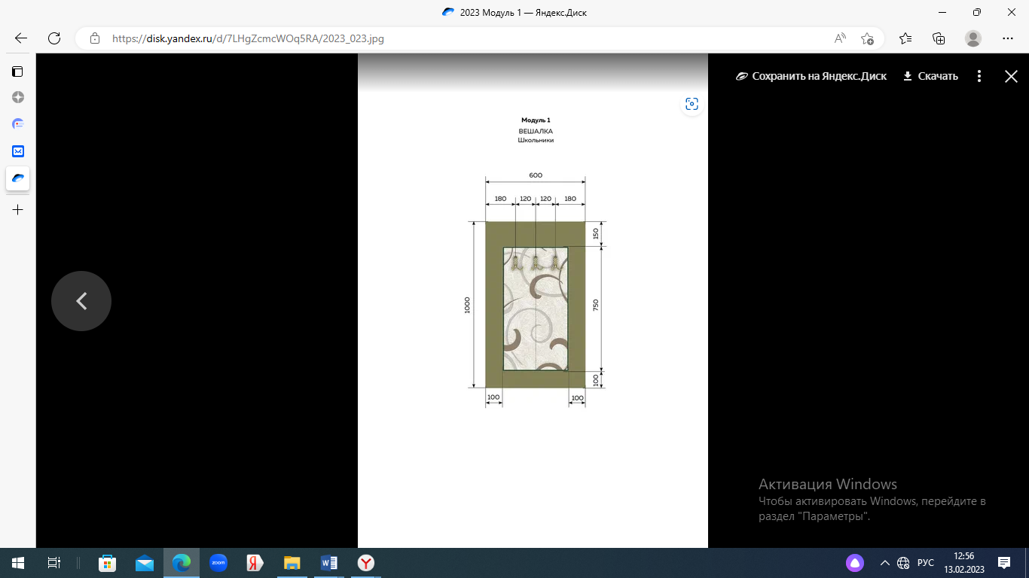**Модуль 1.Мини-вешалка (для ключей)**

**Модуль 2. Декоративно-художественная отделка поверхности**

**2.1. Разметка рабочей поверхности**

Выполнить разметку поверхности в соответствии с чертежом.

**2.2. *Окраска рабочей поверхности***

Подготовить окрасочный состав к работе (заколеровать) в соответствии с заданием. С помощью кисти от руки выполнить отводку границ окраски прямоугольника.

Окрасить поверхность прямоугольника приготовленным колером.

Выполнить окрашивание рабочей поверхности по периметру прямоугольника и торцы планшета в соответствии с заданием.

\**Колеровку составов участник выполняет самостоятельно. Цветовая гамма должна соответствовать заданию****.***

***2.3.Декоративная отделка окрашенной поверхности по пластиковому трафарету структурной пастой***

Правильно расположить и закрепить трафарет (с помощью малярного скотча) на окрашенной поверхности.

Подготовить текстурную пасту к работе (заколеровать). Выполнить рисунок текстурной пастой по трафарету в соответствии с заданием.

*\*Колеровку пасты участник выполняет самостоятельно.*

*\*Текстурная паста должна быть равномерно распределена по поверхности трафаретного рисунка с незначительным объемом. Цвет трафаретного рисунка должен соответствовать заданию.*

***Малярный скотч применять только для крепления пластикового трафарета на поверхности планшета.***

***Модуль 2***

***Школьники***

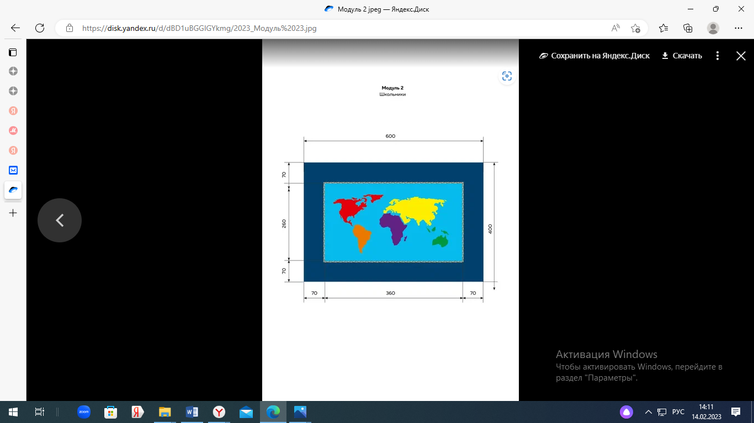

**Модуль 3. Градиентная растяжка цвета**

***3.1. Разметка рабочей поверхности***

Разделить рабочую поверхность «на глаз» на секции (можно слегка пометить карандашом).

***3.2. Окраска поверхности***

Выполнить колеровку окрасочного состава на водной основе; произвести смешивание составов для получения нужного оттенка (в соответствии с заданием).

Нанести окрасочные составы, на участки рабочей поверхности; сгладить переход одного цвета в другой (размыть границы), соблюдая технологию.

*\*Колеровку составов, смешивание красок участник выполняет самостоятельно.*

*\*Цветовая гамма должна соответствовать заданию. На окрашенной поверхности не должно быть четких и резких линий.*

*\*Оценивается плавность перехода цвета от одного оттенка к другому.*

**Цвет применяемого колера для градиентной растяжки участник получает в день соревнования.**

**

**2.3.2. Последовательность выполнения задания для категории «Студент»**

**Работа производится на мольбертах!**

(Подготовку, обработку поверхностей под окраску; крепление крючков; окраску поверхностей планшетов в белый цвет производит база проведения конкурса, размеры планшетов: Модуль 1 (1200х600мм); Модуль 2 (900х700мм); Модуль 3 (600х400мм**).**

**Модуль 1. Оклеивание и окраска рабочей поверхности**

***1.1. Разметка поверхности***

Выполнить разметку поверхности в соответствии с чертежом.

***1.2.Окраска рабочей поверхности и торцевых частей планшета колером на водной основе***

Подготовить окрасочный состав к работе (заколеровать). Окрасить рабочую поверхность и торцы по периметру планшета колером.

*\*Колеровку окрасочного состава участник выполняет самостоятельно. Цвет окрасочного состава должен сочетаться по цвету с обоями.*

*Оценивается оригинальность цветового решения, сочетаемость цвета в общей гамме цветов, используемых в задании.*

***1.3. Оклеивание рабочей поверхности виниловыми обоями на бумажной основе с подбором рисунка***

Выполнить нарезку обоев на полотна с подбором рисунка. Оклеить рабочую поверхность обоями в соответствии с заданием.

\**Совмещение рисунка производится по центру заготовки.*

***1.4. Оформление поверхности, оклеенной обоями молдингом и угловыми элементами***

Подготовить окрасочный состав к работе (заколеровать). Отрезать по заданным размерам молдинг. Окрасить молдинг и угловые элементы подобранным колером; приклеить к поверхности.

*\*Колеровку окрасочного состава участник выполняет самостоятельно. Цвет окрасочного состава должен сочетаться по цвету с обоями и окрашенной поверхностью.*

*\*Оценивается оригинальность цветового решения, сочетаемость цвета в общей гамме цветов, используемых в задании.*

***В процессе выполнения всех видов работ малярный скотч не применять.***

**Модуль1. Вешалка (Студенты)**

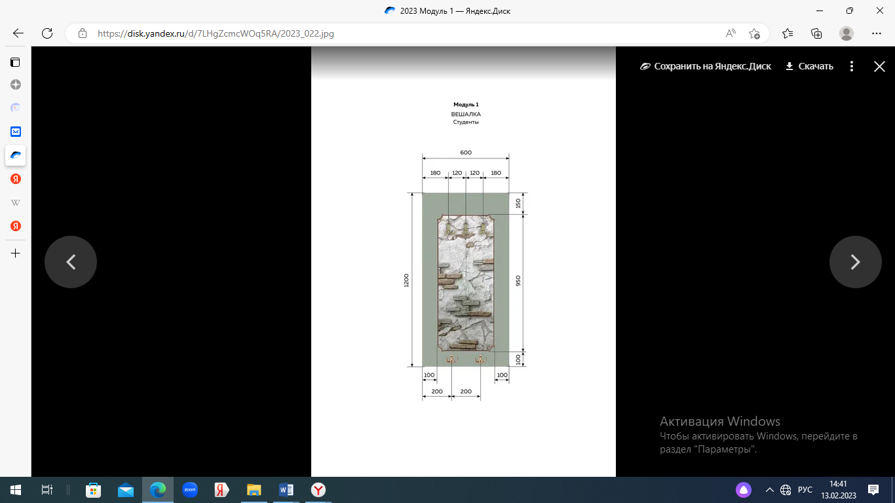

**Модуль 2. Декоративно-художественная отделка поверхности**

**2.1. Разметка рабочей поверхности**

Выполнить разметку поверхности в соответствии с чертежом.

**2.2. *Окраска рабочей поверхности***

Подготовить окрасочный состав к работе (заколеровать) в соответствии с заданием. Окрасить поверхность прямоугольника приготовленным колером.

Выполнить окрашивание рабочей поверхности по периметру прямоугольника и торцов планшета в соответствии с заданием.

\**Колеровку составов участник выполняет самостоятельно. Цветовая гамма должна соответствовать заданию****.***

***2.3. Декоративная отделка поверхности под дерево***

Нанести шпатлевочный состав на рабочую поверхность по периметру прямоугольника. С помощью буазета, по шпатлевке, выполнить имитацию текстуры дерева.

*\*Колеровку шпаклевочного состава участник выполняет самостоятельно .Цветовая гамма должна соответствовать заданию****.***

***2.4.Декоративная отделка окрашенной поверхности по пластиковому трафарету структурной пастой***

Правильно расположить и закрепить трафарет (с помощью малярного скотча) на окрашенной поверхности. Подготовить текстурную пасту к работе, заколеровать в соответствии с заданием. Нанести пасту на трафарет, распределить по поверхности соблюдая технологию.

*\*Колеровку пасты участник выполняет самостоятельно.*

*\*Текстурная паста должна быть равномерно распределена по поверхности трафаретного рисунка с незначительным объемом. Цвет трафаретного рисунка должен соответствовать заданию.*

**2.5. Оформление окрашенной поверхности декоративным шнуром**

Выполнить приклеивание декоративного шнура по периметру прямоугольника.

*\*Правильно расположить и закрепить шнур(с помощью клея) по периметру, с внутренней стороны прямоугольника.*

***Модуль 2.* Декоративно- художественная отделка поверхности (Студенты)**

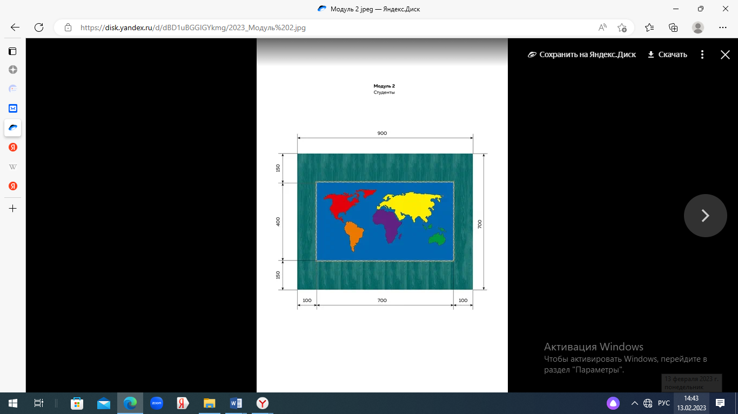

**Модуль 3. Декоративная отделка поверхности**

**3.1. Разметка рабочей поверхности**

Разделить рабочую поверхность «на глаз» на секции (можно слегка пометить карандашом).

**3.2. Градиентная краска рабочей поверхности и торцевых частей по периметру планшета**

Выполнить колеровку окрасочного состава на водной основе; произвести смешивание составов для получения нужного оттенка (в соответствии с заданием).

Нанести окрасочные составы, на участки рабочей поверхности и торцевые части по периметру планшета; сгладить переход одного цвета в другой (размыть границы), соблюдая технологию.

\**Колеровку составов, смешивание красок участник выполняет самостоятельно. Цветовая гамма должна соответствовать заданию****.*** *На окрашенной поверхности не должно быть четких и резких линий между цветами.*

\**Оценивается плавность перехода цвета от одного оттенка к другому.*

***3.3. Декоративная отделка окрашенной поверхности по самоклеющемуся трафарету акриловым составом***

Выполнить колеровку окрасочного состава. Правильно расположить и закрепить трафарет на окрашенной поверхности. Нанести, на трафарет, соблюдая технологию акриловый состав.

**\****Цвет рисунка участник определяет самостоятельно.*

\**Оценивается оригинальность цветового решения, сочетаемость цвета в общей гамме цветов, используемых в задании.*

***В процессе выполнения всех видов работ малярный скотч не применять***

***Модуль 3. Ключница (Студенты)***

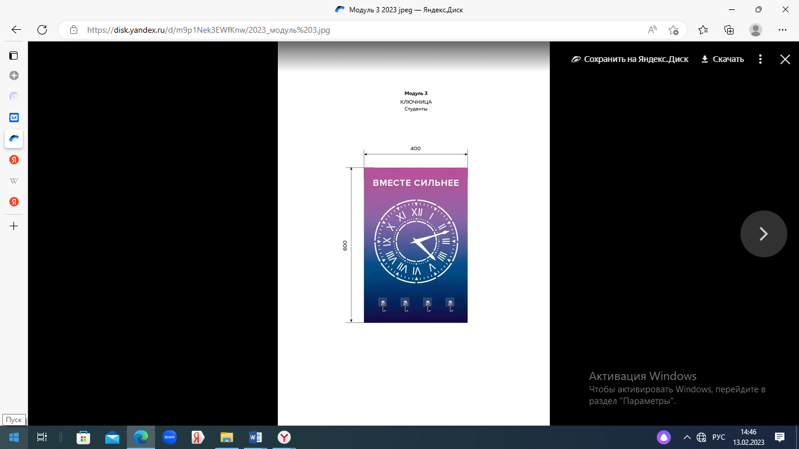

Особые указания:

Рабочее место принимает главный эксперт или зам. главного эксперта дистанционно или непосредственно на площадке.

У участника должны быть на площадке инструменты и материалы согласно инфраструктурному листу конкурсного задания. Дополнительные инструменты согласовываются с гл.экспертом или зам.гл.эксперта. Само конкурсное задание должно быть распечатано и лежать у участника на столе.

На площадке во время соревнования должны находиться: участник, тех.эксперт площадки и эксперт.

Эксперт-наставник участника, сурдопереводчик (если необходим) находятся непосредственно за площадкой и к площадке не допускаются.

2.4. 30% изменение конкурсного задания

* + 1. В конкурсном задании можно изменить заданные размеры, месторасположение элементов задания, цвет элементов задания.

**2.5. Критерии оценки выполнения задания**

**2.5.1. *Критерии оценки выполнения задания для категории «Школьник»***

|  |  |  |
| --- | --- | --- |
| **Наименование модуля** | **Задание** | **Максимальный балл** |
| **Модуль 1. Окраска и оклеивание рабочей поверхности** | Разметка и покраска рабочей поверхности; оклейка поверхности обоями с подбором рисунка; оформление оклеенной поверхности по периметру молдингом с покраской  ***Готовое изделие:* Вешалка** | **45** |
| **Модуль 2. Декоративно-художественная отделка поверхности** | Разметка, окраска рабочей поверхности; декоративная отделка окрашенной поверхности структурной пастой по пластиковому трафарету  ***Готовое изделие:* Декоративное панно** | **45** |
| **Модуль 3. Градиентная растяжка цвета** | Выполнение градиентной окраски рабочей поверхности  ***Готовое изделие:* Панно** | **10** |
| **ИТОГО** | | **100** |

**Модуль 1. Окраска и оклеивание рабочей поверхности**

|  |  |  |  |  |  |
| --- | --- | --- | --- | --- | --- |
| **Задание** | **№** | **Наименование критерия** | **Максимальные баллы** | **Объективная оценка (баллы)** | **Субъективная оценка (баллы)\*** |
| **Разметка и покраска рабочей поверхности; оклейка поверхности обоями с подбором рисунка; оформление оклеенной поверхности молдингом с покраской** |  | **Организация работы** | **5** | **5** |  |
|  | ***Соблюдение техники безопасности:*** | **3** | **3** |  |
| 1. 1 | Отсутствие нарушений в работе с электроприборами | 1 | 1 |  |
|  | Отсутствие нарушений в работе с инструментами и оборудованием | 1 | 1 |  |
|  | Наличие спецодежды и правильное использование средств индивидуальной защиты | 1 | 1 |  |
|  | ***Организация и соблюдение эргономики и порядка рабочего места:*** | **2** | **2** |  |
|  | Поддержание эргономики рабочего места | 1 | 1 |  |
|  | Чистота инструмента и оборудования во время процесса и по завершению | 1 | 1 |  |
|  | **Окраска рабочей поверхности и торцевых частей планшета** | **10,5** | **10,5** |  |
|  | Разметка поверхности выполнена правильно, соответствует заданию | 2 | 2 |  |
|  | Поверхность планшета равномерно окрашена с соблюдением технологии (отсутствуют пропуски, подтеки краски, плохо растушеванные места, следы от клея, пятна и пр. деф.) | 6 | 6 |  |
|  | Поверхность торцевых частей планшета равномерно окрашена | 1,5 | 1,5 |  |
|  | Цвет колера подобран правильно | 1 | 1 |  |
|  | **Оклейка поверхности виниловыми обоями на бумажной основе с подбором рисунка** | **10** | **10** |  |
|  | Технология оклейки рабочей поверхности соблюдена. Рисунок совмещен правильно | 4 | 4 |  |
|  | Отсутствуют дефекты (пузыри, складки, отслаивание, пятна, следы от клея и пр.) на оклеенной поверхности | 6 | 6 |  |
|  | **Отделка поверхности молдингом с покраской** | **16,5** | **16,5** |  |
|  | Монтаж молдинга выполнен качественно: заданные размеры соблюдены; углы соединены правильно; не отстает от планшета | 10 | 10 |  |
|  | Поверхность молдинга равномерно окрашена, отсутствуют дефекты (следы от кисти, пропуски, подтеки краски, плохо растушеванные места, пятна и пр.) | 5,5 | 5,5 |  |
|  | Цвет колера подобран правильно | 1 | 1 |  |
|  | **Субъективная оценка** | **3** |  | **3** |
|  | Общее впечатление от модуля 1 | 3 |  | 3 |
| **ИТОГО:** | | | **45** | | |

**Модуль 2. Декоративно-художественная отделка поверхности**

|  |  |  |  |  |  |
| --- | --- | --- | --- | --- | --- |
| **Задание** | **№** | **Наименование критерия** | **Максимальные баллы** | **Объективная оценка (баллы)** | **Субъективная оценка (баллы)\*** |
| **Разметка, окраска рабочей поверхности и торцов планшета; декоративная отделка окрашенной поверхности по пластиковому трафарету структурной пастой** |  | **Организация работы** | **3** | **3** |  |
| 1. | Соблюдение техники безопасности при выполнении задания | 1 | 1 |  |
| 2. | Организация и соблюдение эргономики | 1 | 1 |  |
| 3. | Организация и соблюдение порядка на рабочем месте | 1 | 1 |  |
|  | **Разметка рабочей поверхности** | **3** | **3** |  |
| 4. | Разметка соответствует чертежу, заданные размеры соблюдены | 3 | 3 |  |
|  | **Окрашивание поверхностей и торцов планшета** | **17** | **17** |  |
| 5. | Четкость границ окраски линий прямоугольника | 4 | 4 |  |
| 6. | Технология окраски соблюдена. Поверхность прямоугольника равномерно окрашена, отсутствуют дефекты | 4 | 4 |  |
| 7. | Поверхность планшета по периметру прямоугольника равномерно окрашена, отсутствуют дефекты | 5 | 5 |  |
| 8. | Поверхность торцевых частей планшета равномерно окрашена, отсутствуют дефекты | 1,5 | 1,5 |  |
| 9. | Цветовая гамма соответствует заданию | 2,5 | 2,5 |  |
|  | **Декоративная отделка окрашенной поверхности по пластиковому трафарету текстурной пастой** | **17** | **17** |  |
| 10. | Трафаретный рисунок расположен правильно; технология выполнения рисунка по трафарету пастой соблюдена | 2 | 2 |  |
| 11. | Трафаретный рисунок выполнен качественно: контуры рисунка четкие, паста нанесена и равномерно распределена по поверхности с незначительным объемом | 12 | 12 |  |
| 12. | Паста заколерована, цвет подобран правильно | 3 | 3 |  |
|  | **Отделка прямоугольника по периметру декоративным шнуром** | **2** | **2** |  |
| 13. | Отделка шнуром выполнена качественно: заданные размеры соблюдены; не отстает от планшета | 2 | 2 |  |
|  | **Субъективная оценка** | **3** |  | **3** |
| 14. | Общее впечатление от модуля 2. | 3 |  | 3 |
| **ИТОГО:** | | | **45** | | |

**Модуль 3. Градиентная растяжка цвета**

|  |  |  |  |  |  |
| --- | --- | --- | --- | --- | --- |
| **Задание** | **№** | **Наименование критерия** | **Максимальные баллы** | **Объективная оценка (баллы)** | **Субъективная оценка (баллы)\*** |
| **Градиентная растяжка цвета** |  | **Организация работы** | **1** | **1** |  |
| 1. | Организация рабочего места, соблюдение техники безопасности и организации порядка на рабочем месте | 1 | 1 |  |
|  | **Градиентная растяжка цвета** | **7** | **7** |  |
| 2. | Разделение рабочей поверхности на секции и размещение цветов выполнено правильно | 1 | 1 |  |
| 3. | Нанесение, смешивание окрасочных составов, размывка границ произведено с соблюдением технологии | 3 | 3 |  |
| 4. | Создан эффект плавного перехода одного цвета в другой; четкие и резкие линии отсутствуют | 3 | 3 |  |
|  | **Субъективная оценка** | **2** |  | **2** |
| 5. | Общее впечатление от модуля 3. | 2 |  | 2 |
| **ИТОГО: 10** | | | | | |

**2.5.2. *Критерии оценки выполнения задания для категории «Студент»***

|  |  |  |
| --- | --- | --- |
| **Наименование модуля** | **Задание** | **Максимальный балл** |
| **Модуль 1. Окрашивание и оклеивание рабочей поверхности** | Разметка и покраска рабочей поверхности; оклейка поверхности обоями с подбором рисунка; оформление оклеенной поверхности по периметру молдингом и декоративными элементами  ***Готовое изделие:* Вешалка** | **40** |
| **Модуль 2. Декоративно-художественная отделка поверхности** | Разметка, окраска рабочей поверхности; декоративная отделка окрашенной поверхности с имитацией текстуры дерева и по пластиковому трафарету структурной пастой; оформление поверхности декоративным шнуром  ***Готовое изделие:* Декоративное панно** | **40** |
| **Модуль 3. Декоративная отделка поверхности** | Выполнение градиентной окраски рабочей поверхности; декоративная отделка окрашенной поверхности по самоклеящемуся трафарету акриловой краской  ***Готовое изделие:* Ключница** | **20** |
| **ИТОГО** | | **100** |

**Модуль 1 Окраска и оклеивание рабочей поверхности**

|  |  |  |  |  |  |
| --- | --- | --- | --- | --- | --- |
| **Задание** | **№** | **Наименование критерия** | **Максимальные баллы** | **Объективная оценка (баллы)** | **Субъективная оценка (баллы)\*** |
| **Разметка и покраска рабочей поверхности; оклейка поверхности обоями с подбором рисунка; оформление оклеенной поверхности молдингом и угловыми элементами с покраской** |  | **Организация работы** | **5** | **5** |  |
|  | ***Соблюдение техники безопасности:*** | **3** | **3** |  |
| 1. 1 | Отсутствие нарушений в работе с электроприборами | 1 | 1 |  |
| 2. | Отсутствие нарушений в работе с инструментами и оборудованием | 1 | 1 |  |
| 3. | Наличие спецодежды и правильное использование средств индивидуальной защиты | 1 | 1 |  |
|  | ***Организация и соблюдение эргономики и порядка рабочего места:*** | **2** | **2** |  |
| 4. | Поддержание эргономики рабочего места | 1 | 1 |  |
| 5. | Чистота инструмента и оборудования во время процесса и по завершению | 1 | 1 |  |
|  | **Окраска рабочей поверхности и торцевых частей планшета** | **8,5** | **8,5** |  |
| 6. | Разметка поверхности выполнена правильно, соответствует заданию | 2 | 2 |  |
| 7. | Поверхность планшета равномерно окрашена с соблюдением технологии (отсутствуют пропуски, подтеки краски, плохо растушеванные места, следы от клея, пятна и пр. деф.) | 4 | 4 |  |
| 8. | Поверхность торцевых частей планшета равномерно окрашена | 1,5 | 1,5 |  |
| 9. | Цвет колера подобран правильно | 1 | 1 |  |
|  | **Оклейка поверхности виниловыми обоями на бумажной основе с подбором рисунка** | **10** | **10** |  |
| 11. | Технология оклейки рабочей поверхности соблюдена. Рисунок совмещен правильно | 4 | 4 |  |
| 12. | Отсутствуют дефекты (пузыри, складки, отслаивание, пятна, следы от клея и пр.) на оклеенной поверхности | 6 | 6 |  |
|  | **Отделка поверхности молдингом и угловыми элементами с покраской** | **13,5** | **13,5** |  |
| 13. | Установка угловых элементов выполнена качественно, в соответствии с заданием | 2 | 2 |  |
| 14. | Монтаж молдинга выполнен качественно: заданные размеры соблюдены; соединение с элементами правильное; не отстает от планшета | 6 | 6 |  |
| 15. | Поверхность молдинга и угловых элементов равномерно окрашена, отсутствуют дефекты (следы от кисти, пропуски, подтеки краски, плохо растушеванные места, пятна и пр.) | 4,5 | 4,5 |  |
| 16. | Цвет колера подобран правильно | 1 | 1 |  |
|  | **Субъективная оценка** | **3** |  | **3** |
| 17. | Общее впечатление от модуля 1 | 3 |  | 3 |
| **ИТОГО:** | | | **40** | | |

**Модуль 2. Декоративно-художественная отделка поверхности**

|  |  |  |  |  |  |
| --- | --- | --- | --- | --- | --- |
| **Задание** | **№** | **Наименование критерия** | **Максимальные баллы** | **Объективная оценка (баллы)** | **Субъективная оценка (баллы)\*** |
| **Разметка, окраска рабочей поверхности и торцов планшета; декоративная отделка окрашенной поверхности по пластиковому трафарету структурной пастой** |  | **Организация работы** | **3** | **3** |  |
| 1. | Соблюдение техники безопасности при выполнении задания | 1 | 1 |  |
| 2. | Организация и соблюдение эргономики | 1 | 1 |  |
| 3. | Организация и соблюдение порядка на рабочем месте | 1 | 1 |  |
|  | **Разметка рабочей поверхности** | **2** | **2** |  |
| 4. | Разметка соответствует чертежу, заданные размеры соблюдены | 2 | 2 |  |
|  | **Окрашивание поверхностей и торцов планшета** | **9,5** | **9,5** |  |
| 5. | Технология окраски соблюдена. Рабочая поверхность прямоугольника и по его периметру равномерно окрашена, отсутствуют дефекты | 6 | 6 |  |
| 6. | Поверхность торцевых частей планшета равномерно окрашена, отсутствуют дефекты | 1,5 | 1,5 |  |
| 7. | Цветовая гамма соответствует заданию | 2 | 2 |  |
|  | **Декоративная отделка окрашенной поверхности с имитацией текстуры дерева** | **6** | **6** |  |
| 8. | Технология выполнения соблюдена; имитация текстуры дерева выполнена качественно | 6 | 6 |  |
|  | **Декоративная отделка окрашенной поверхности по пластиковому трафарету текстурной пастой** | **14,5** | **14,5** |  |
| 10. | Трафаретный рисунок расположен правильно; технология выполнения рисунка по трафарету пастой соблюдена | 2 | 2 |  |
| 11. | Трафаретный рисунок выполнен качественно: контуры рисунка четкие, паста нанесена и равномерно распределена по поверхности с незначительным объемом | 10 | 10 |  |
| 12. | Паста заколерована, цвет подобран правильно | 2,5 | 2,5 |  |
|  | **Отделка прямоугольника по периметру декоративным шнуром** | **2** | **2** |  |
| 13. | Отделка шнуром выполнена качественно: заданные размеры соблюдены; не отстает от планшета | 2 | 2 |  |
|  | **Субъективная оценка** | **3** |  | **3** |
| 14. | Общее впечатление от модуля 2. | 3 |  | 3 |
| **ИТОГО:** | | | **40** | | |

**Модуль 3. Декоративно-художественная отделка поверхности**

|  |  |  |  |  |  |
| --- | --- | --- | --- | --- | --- |
| **Задание** | **№** | **Наименование критерия** | **Максимальные баллы** | **Объективная оценка (баллы)** | **Субъективная оценка (баллы)\*** |
| **Выполнение градиентной окраски рабочей поверхности; декоративная отделка окрашенной поверхности акриловым составом по самоклеящемуся трафарету** |  | **Организация работы** | **3** | **3** |  |
|  | Соблюдение техники безопасности при выполнении задания | 1 | 1 |  |
|  | Организация и соблюдение эргономики | 1 | 1 |  |
|  | Организация и соблюдение порядка на рабочем месте | 1 | 1 |  |
|  | **Градиентная растяжка цвета** | **6,5** | **6,5** |  |
|  | Деление рабочей поверхности на секции; смешивание, нанесение окрасочных составов; размещение цветов выполнено правильно | 2 | 2 |  |
|  | Размывка границ произведена с соблюдением технологии (отсутствие четких и резких линий между тонами); создан эффект плавного перехода одного цвета в другой | 3 | 3 |  |
|  | Поверхность торцевых частей планшета равномерно окрашена; цвет окрасочного состава соответствует заданию | 1,5 | 1,5 |  |
|  | **Декоративная отделка окрашенной поверхности по самоклеящемуся трафарету акриловым составом** | **8,5** | **8,5** |  |
|  | Трафаретный рисунок расположен правильно; технология нанесения окрасочного состава по трафарету соблюдена | 1 | 1 |  |
|  | Отделка поверхности по трафарету красками выполнена качественно: контуры рисунка четкие, краска нанесена равномерно | 6,5 | 6,5 |  |
|  | Цвет колера для рисунка подобран правильно, оправдан с точки зрения сочетаемости цветов | 1 | 1 |  |
|  | **Субъективная оценка** | **2** |  | **2** |
|  | Общее впечатление от модуля 3. | 2 |  | 2 |
| **ИТОГО:** | | | **20** | | |

**3.Перечень используемого оборудования, инструментов и расходных материалов**

Планшеты-заготовки должны быть подготовлены к работе!!! Загрунтованы, зашпатлеваны, окрашены белой краской в один слой.

**3.1. Школьники**

|  |  |  |  |  |  |  |  |
| --- | --- | --- | --- | --- | --- | --- | --- |
| **ОБОРУДОВАНИЕ НА 1-ГО УЧАСТНИКА** | | | | | | | |
| Оборудование, инструменты, ПО, мебель | | | | | | | |
| **№** | **Наименование** | **Фото оборудования или инструмента, или мебели** | **Технические характеристики оборудования, инструментов и ссылка на сайт производителя, поставщика** | | | **Ед.**  **измерения** | **Кол-во** |
| 1 | Планшет(заготовка),  подготовленный к  работе. |  | размер 1000х600, материал  МДФ (8 мм) | | | шт | 1 |
| 2 | Планшет(заготовка),  подготовленный к  работе. |  | размер 300х400, материал  МДФ(6-8 мм**)** | | | шт | 1 |
| 3 | Планшет(заготовка),  подготовленный к  работе |  | размер 700х500, материал  МДФ(6-8 мм**)** | | | шт | 1 |
| 4 | Мольберт ЛираDINART | https://img.alicdn.com/imgextra/i4/1703029762/TB2SIfYX2v85uJjSZFxXXal4XXa_!!1703029762.png | Для установки планшетов  Высота h-175 cдополнительной широкой полкой | | | шт | 1 |
| 5 | Табурет или стул  жёсткий для участника |  | для участника | | | шт | 1 |
| 6 | Стол для малярных работ |  | для участника, организация рабочего места, для колеровки красок | | | шт | 1 |
| 7 | Удлинитель | https://mutlusan.com.tr/images/product/c18fe171-4d5.jpg | 7м,3розетки | | | шт | 1 |
| 8 | Фен строительный | https://shop.nohoho.ru/sites/shop.nohoho.ru/files/8cdwhlmebo.jpg | длясушки поверхностей  Мощность, Вт 1250-1750 | | | шт | 1 |
| 9 | Шуруповерт с битами | Аккумуляторная дрель-шуруповерт MAKITA DF 333 DZ без АКБ и ЗУ [DF333DZ] в Казани | Для крепления крючков к планшету | | | шт | 1 на всех |
| 10 | Совок |  | для уборки мусора, по усмотрению организатора | | | шт | 1 |
| 11 | Корзина |  | для уборки мусора, по усмотрению организатора | | | шт | 1 |
| 12 | Швабра-щетка с  жёсткой ручкой | 25250 | ля уборки мусора, по усмотрению организатора | | | шт | 1 |
| 13 | Валик малярный с ручкой |  | d=6мм, с коротким ворсом 50-60мм | | | шт | 2 |
| 14 | Валик малярный без ручки (сьемный) | https://nmk154.ru/image/cache/catalog/consumables/1054180-800x800.jpg | d=6мм, с коротким ворсом 100мм | | | шт | 2 |
| 15 | Емкость для  малярных  составов |  | 0,5литра с крышкой  <http://www.220-volt.ru/catalog/emkosti-dlja-maljarnyh-rabot/>  для колеровки составов | | | шт | 5 |
| 16 | Емкость для  малярных  составов |  | 1литр с крышкой <http://www.220-volt.ru/catalog/emkosti-dlja-maljarnyh-rabot/>  Для обойного клея | | | шт | 1 |
| 17 | Кисть художественная  синтетическая №18 | https://vash-komplekt.ru/image/cache/catalog/product/200452-1200x630.jpg | Для отводки | | | шт | 1 |
| 18 | Кисть художественная №26 | https://gukovo.sidex.ru/images_offers/4134/4134581/kist_roubloff_1.jpg | Для отводки | | | шт | 1 |
| 19 | Мастихин | https://static.daru-dar.org/s1024/01/00/9c/6e/9c6e56788c5c2ba98ff6eeb92d7513d888689c74.jpg | Для декоративной отделки поверхности по трафарету | | | шт | 1 |
| 20 | Резиновый шпатель 3шт | https://raduga-avto.com/image/cache/catalog/11305_e0676efc191be0ad2ede622409ede86f-1200x800.jpg | Для распределения структурной пасты  [резиновый шпатель для шпатлевки: 2 тыс изображений найдено в Яндекс Картинках (yandex.ru)](https://yandex.ru/images/search?text=%D1%80%D0%B5%D0%B7%D0%B8%D0%BD%D0%BE%D0%B2%D1%8B%D0%B9%20%D1%88%D0%BF%D0%B0%D1%82%D0%B5%D0%BB%D1%8C%20%D0%B4%D0%BB%D1%8F%20%D1%88%D0%BF%D0%B0%D1%82%D0%BB%D0%B5%D0%B2%D0%BA%D0%B8&from=tabbar&pos=19&img_url=http%3A%2F%2Fmozmarket.ru%2Fimages%2Fdetailed%2F320%2Fimg_rd804686_1.jpg&rpt=simage&lr=43) | | | шт | 1 |
| 21 | Набор спонжей | https://avatars.mds.yandex.net/i?id=03f20bd730fa896f374ee39baa99e7e2_l-5250635-images-thumbs&n=13 | Для нанесения акрилового состава | | | шт | 1 |
| 22 | Губка хозяйственная 200х140х60 мм | https://berezkazd.ru/upload/iblock/1f9/sdz8md8mq3j3u991xc01ynkel08pnv2i/sredstva_dlya_ochistki_i_ukhoda_za_plitkoy.jpg | Для нанесения акрилового состава на поверхность | | | шт | 1 |
| 23 | Кисть – ручник  плоский |  | |  | | --- | | – 50 мм, | | https://www.newe.ru/catalog/cat570.sht | | ml | | | |  | 1 |
| 24 | Шпатель  металлический |  | |  | | --- | | – 100 мм, | | https://www.newe.ru/catalog/cat541.sht | | ml | | | |  | 1 |
| 25 | Строительный нож |  | |  | | --- | | с выдвигающимся | | лезвием и запасными | | лезвиями | | https://www.newe.ru/catalog/cat547.sht | | ml | | | | шт | 1 |
| 26 | Обойные ножницы  225 мм FIT 67342 | https://www.newe.ru/img/pic/strhoz/big/0640-632800.jpg | Для нарезки обоев | | | шт | 1 |
| 27 | Шпатель специальный(обойный) | https://all.deliverydaily.ru/img/products/43014-shpatel-biber-35262.jpg | |  | | --- | | пластмассовый для разглаживания | | обоев, | | https://www.newe.ru/catalog/cat544.sht | | ml | | | | шт | 1 |
| 28 | Ванночка (кюветка)  малая |  | |  |  |  | | --- | --- | --- | | http://www.220- | | | |  |  | | volt.ru/catalog/emkosti-dlja-maljarnyh- | | | | rabot/ | | | | | шт | 1 |
| 29 | Ванночка (кюветка)  средняя |  | |  |  |  |  |  | | --- | --- | --- | --- | --- | | http://www.220- | | | | | |  | |  | | volt.ru/catalog/emkosti-dlja-maljarnyh- | | | | | | rabot/ |  | | | | | | шт | 1 |
| 30 | Линейка прозрачная пластиковая с держателем |  | размер 50-70 см | | | шт | 1 |
| 31 | Карандаш малярный | https://inbenzo.ru/upload/iblock/2a0/2a0e1eec58ee6c9f8c247a4b06d41f90.jpg | |  | | --- | | https://www.newe.ru/catalog/cat231.sht | | ml | | | | шт | 1 |
| 32 | Рулетка | https://avatars.mds.yandex.net/get-zen_doc/1860621/pub_5d75da5be3062c00aea595b7_5d75dcf53f548700ad8b79bf/scale_1200 | 3метра | | | шт | 1 |
| 33 | Ластик | https://pervoklasnik.ru/upload/iblock/7eb/a05/relef1.jpg | Мягкий белый | | | шт | 1 |
| 34 | Ведро пластмассовое 12л | https://images.kz.prom.st/103500829_w640_h640_vedro-plastikovoe-12.jpg | Для чистой и грязной воды | | | шт | 2 |
| 35 | Трафарет пластиковый «Карта мира» | https://2d-cdr.ru/image/data/photo/85255_karta_mira.jpg | Для декоративной отделки поверхности. Размер трафарета не должен превышать 500х300мм | | | шт | 1 |
| 36 | Крючки для вешалки и ключниц | https://xn--80aaogensf3f6d.xn--p1ai/UserFiles/Image/_77f3aafa-5501-e088-467b-193964939e7a.jpg | Цвет бронзовый на усмотрение организаторов | | | шт | 9 |
| 37 | Шурупы к крючкам | шуруп 2,0x10 шлиц (цвет: желтый) купить | Для крепления крючков и креплений 22шт | | | уп | 1 |
| 38 | Крепление | https://kak-cdelat.ru/uploads/posts/2015-05/1431426353_cherteg-podveski-mebelnoy.jpg | на стену для готовых изделий | | | шт | 4 |
| 39 | Стусло | https://www.complexstroydom.ru/userfiles/shop/shop_product_1000x10/3/25209_stuslo-plastik-stauer-1541-25m.jpg | для резки молдинга | | | шт | 1 |
| 40 | Полотно с ручкой | https://krepi-mir.ru/upload/iblock/b61/o1zucv9t1lkn3ks02qw3vt4pk7da2s9k/1bdb8417_8006_11ec_ba0e_b42e99f35933_9fb303f9_4ad6_11ed_ba14_b42e99f35933.bmp | Для резки молдинга | | | шт | 1 |
| **РАСХОДНЫЙ МАТЕРИАЛЫ НА 1 УЧАСТНИКА** | | | | | | | |
| РАСХОДНЫЕ МАТЕРИАЛЫ | | | | | | | |
| № | Наименование | Фото оборудования или инструмента, или мебели | | Технические характеристики | | Ед. измерения | Кол-во |
| 1 | Грунтовка | http://superkraska.com/wa-data/public/blog/img/1%20(1)-79.jpg | | акриловая глубокого  проникновения, канистра 10 л | | шт | 1/2 |
| 2 | Шпаклевка финишная  готовая Шитрок - ведро  3,5л | http://avalontrest.ru/d/293928/d/screenshot.286.png | | Шпаклевка готовая к  применению | | шт | 1 |
| 3 | Виниловые обои на  бумажной основе | https://glavsnab.com/upload/iblock/035/03556eff29d92655674285b50589ef67.jpg | | сложный рисунок(подбор рисунка), ширина 0,53 м, цветы мелкие,вазы, сюжетный рисунок, птицы и.т.д | | рул. | 1 |
| 4 | Шлифовальная бумага | shkurka1 | | лист формата А4 | | лист | 1 |
| 5 | Дисперсионный  краситель желтый | http://kraska.kh.ua/image/cache/catalog/vremennaya/dufa-koler-1200x800.jpeg | | миксоль или пуфамикс –большой | | шт | 1 |
| 6 | Дисперсионный  краситель синий |  | | миксоль или пуфамикс –большой | | шт |  |
| 7 | Дисперсионный  краситель красный |  | | миксоль или пуфамикс – большой | | шт | 1 |
| 8 | Дисперсионный  краситель зелёный |  | | миксоль или пуфамикс – большой | | шт | 1 |
| 9 | Дисперсионный  краситель фиолетовый |  | | миксоль или пуфамикс – большой | | шт | 1 |
| 10 | Дисперсионный  краситель сиреневый |  | | миксоль или пуфамикс – большой | | шт | 1 |
| 11 | Дисперсионный  краситель черный |  | | миксоль или пуфамикс – большой | | шт | 1 |
| 12 | Акриловая белая краска  на водной основе |  | | 2,5 кг, для выполнения  конкурсного задания | | шт | 1 |
| 13 | Краска водоэмульсионна для покрытия планшетов |  | | 14кг | | шт | 2 на всех |
| 14 | Малярный скотч |  | | 2см, испльзуется только для приклеивания пластикового трафарета | | шт | 1 |
| 15 | Молдинг пенопластовый |  | | размер 20мм – 2 м для  выполнения конкурсного задания | шт | | 5 |
| 16 | Клей для виниловых  обоев | &Kcy;&lcy;&iecy;&ocy; Smart &dcy;&lcy;&yacy; &Vcy;&icy;&ncy;&icy;&lcy;&ocy;&vcy;&ycy;&khcy; &ocy;&bcy;&ocy;&iecy;&vcy; 45 &kcy;&vcy; &scy;&ucy;&khcy;&ocy;&jcy;. 7-9 &rcy;&ucy;&lcy;&ocy;&ncy;&ocy;&vcy; | | 500г | | шт | 1/2 |
| 17 | Клей ПВА «Момент» | https://ngorod60.ru/media/thumbs/products_images/U0000006727.jpg.1280x800_q85_crop-smart_detail.jpg | | 200 г, для приклеивания молдинга, в тюбике | | шт | 1 |
| 18 | Паста текстурная тонкая или декоративное отделочное покрытие « КартМир» фабрики красок Декорус | https://shveichel.ru/upload/iblock/d7f/d7f89d79b068cc81890cfe4bb4208a0c.JPG | | Для отделки поверхности по трафаретам | | шт | 1 |
| 19 | Ткань вафельная – | i?id=86afc88cb7c11aa4173b8e348e316b54&n=33&h=215&w=317 | | Упаковка 50м,для уборки и вытирания рук | | уп | 1 |
| 20 | Салфетки влажные | https://static.goods.ru/hlr-system/1660811/100013274163b0.jpg | | Для вытирания рук от краски | | уп | 1 |
| 21 | Мусорные пакеты |  | | Для кюветки | | шт | 1 |
| 22 | Декоративный шнур  4м | https://www.vl63.ru/images/dekorativnyj-shnur/katalog-dekorativnogo-shnura-2.jpg | | Для декора поверхности | | шт |  |
| 23 | Клей Титан | Клей универсальный полимерный Русский Титан, 0,5 л | | Для крепления декоративного шнура | | шт | 1 |
| 24 | Ариловая золотистая краска |  | | Для покраски молдинга [Краска акриловая художественная Brauberg Art Classic, флакон 250 мл, Золотистая — купить в интернет-магазине OZON с быстрой доставкой](https://www.ozon.ru/product/kraska-akrilovaya-hudozhestvennaya-brauberg-art-classic-flakon-250-ml-zolotistaya-248027457/?asb=a75ndoM%252FCcdzRybOsoEew5Rkq7cQjMZp7aFT6Q6aJ0s%253D&asb2=VbWcpfitNv2kEfkW6geTiPqF3Pc8l9a17ffW0zsnNQygCZEdcsligvdxDVdbbyUZ&avtc=1&avte=2&avts=1675069270&keywords=%D0%B7%D0%BE%D0%BB%D0%BE%D1%82%D0%B0%D1%8F+%D0%B0%D0%BA%D1%80%D0%B8%D0%BB%D0%BE%D0%B2%D0%B0%D1%8F+%D0%BA%D1%80%D0%B0%D1%81%D0%BA%D0%B0&sh=pvlXNk1yaw) | | шт | 1 |
| **РАСХОДНЫЕ МАТЕРИАЛЫ, ОБОРУДОВАНИЕ И ИНСТРУМЕНТЫ, КОТОРЫЕ УЧАСТНИКИ ДОЛЖНЫ ИМЕТЬ ПРИ СЕБЕ (при необходимости)** | | | | | | | |
| № | Наименование | Фото оборудования или инструмента, или мебели | | тех. характеристики оборудования и  ссылка на сайт производителя,  поставщика | | Ед.измерения | Кол-во |
| 1 | Перчатки тканевые |  | | Защита рук | | шт | 1 |
| 2 | Перчатки резиновые | https://avatars.mds.yandex.net/get-mpic/1886039/img_id6212671446744733193.jpeg/orig | | Защита рук | | шт | 1 |
| 3 | Спец одежда | https://e-zkr.ru/assets/images/prochee/specodezhda/specodezhda1.jpg | | Защита одежды и профессиональный вид | | шт | 1 |
| 4 | Головной убор | https://www.burokratia.by/images/91f0bd7a465d6619225d8b83d5e6aeea364e390e.jpg | | З | | шт | 1 |
| 5 | Обувь | https://avatars.mds.yandex.net/get-marketpic/1105066/market_DHnJ5k_7n9S-FIMU3sZDWQ/orig | | Кроссовки или обувь на сплошной подошве (без каблуков) | | шт | 1 |
| **ОБОРУДОВАНИЕ НА 1-ГО ЭКСПЕРТА (при необходимости**) | | | | | | | |
| **Оборудование ,мебель** | | | | | | | |
| № | Наименование | Фото оборудования или инструмента, или мебели | | Технические характеристики и  ссылка на сайт производителя,  поставщика | | Ед | Кол-во |
| 1 | Стол | https://atlan.ru/WebImages/My/IMAGO/SP-4.jpg | | |  |  | | --- | --- | | http://www.interca.ru/catalog/item/?gr | | | oup=2672,880х880х760 |   https://atlan.ru/WebImages/My/IMAGO/SP-4.jpg | | шт | 2/5 |
| 2 | Стул | https://fabrikant.su/upload/iblock/653/549e8f91e059b4d8ee8b118bd629e739.jpg | | |  |  | | --- | --- | | http://karkasmebel.ru/katalog_mebeli/ | | | ofisnye_kresla_dlja_personala/stulja | | | шт | 5 |
| **РАСХОДНЫЕ МАТЕРИАЛЫ НА 1 Эксперта (при необходимости** | | | | | | | |
| Расходные материалы | | | | | | | |
| № | Наименование | Фото оборудования или инструмента, или мебели | | Технические характеристики | | Ед | Кол-во |
| 1 | Бумага А4 |  | | На усмотрение организатора | | уп | 2 |
| 2 | Ручка шариковая |  | | На усмотрение организатора | | уп | 10 |
| 3 | Блокнот |  | | На усмотрение организатора | | шт | 5 |
| 4 | Перчатки тканевые |  | | Защита рук | | шт | 2 |
| 5 | Перчатки резиновые |  | | Защита рук | | щт | 2 |
| **ОБЩАЯ ИНФРАСТРУКТУРА ПЛОЩАДКИ (при необходимости)** | | | | | | | |
| Дополнительное оборудование, средства индивидуальной защиты | | | | | | | |
| № | Наименование | Фото оборудования или инструмента, или мебели | | тех. характеристики дополнительного  оборудования и средств  индивидуальной защиты и ссылка на  сайт производителя, поставщика | | Ед.  измерения | Кол-во |
| 1 | Часы электронные |  | | На усмотрение организатора | | шт | 1 |
| 2 | Ноутбук |  | | На усмотрение организатора | | шт | 2 |
| 3 | Принтер |  | | ч/б лазерная печать, до 22 стр/мин,  макс. формат печати A4 | | шт | 1 |
| **КОМНАТА УЧАСТНИКОВ (при необходимости )** | | | | | | | |
| **Оборудование, мебель, расходные материалы (при необходимости)** | | | | | | | |
| 1 | Вешалка | https://sun9-24.userapi.com/c858036/v858036391/13c78b/ylf0lyzu3nU.jpg | | |  |  | | --- | --- | | http://karkasmebel.ru/katalog_mebeli/ | | | veshalki_dlja_ofisa/m- | | | шт | 5 |
| 2 | Стол переговорный |  | | |  |  | | --- | --- | | http://www.interca.ru/catalog/item/?gr | | | oup=2672,880х880х760 | | | шт | 1 |
| 3 | Стул |  | | |  |  | | --- | --- | | http://karkasmebel.ru/katalog_mebeli/ | | | ofisnye_kresla_dlja_personala/stulja | | | шт | 1 |
| 4 | Кулер для питьевой воды | http://dostavka-vodi.com/sites/default/files/images/products/2721.jpg | | На усмотрение организатора | | шт | 1 |
| 5 | Ячейки для хранения личных вещей | https://taynik.kz/d/2018-07-03_07-58-30.jpg | | На усмотрение организатора | | шт | 1/20 |
| **ДОПОЛНИТЕЛЬНЫЕ ТРЕБОВАНИЯ К ПЛОЩАДКЕ/КОММЕНТАРИИ** | | | | | | | |
| Количество точек электропитания и их характеристики, количество точек интернета и требования к нему, количество точек воды и требования (горячая, холодная) | | | | | | | |
| № | Наименование | Фото оборудования или инструмента, или мебели | | Тех.характеристики | | Ед.  измерения | Кол-во |
| 1. | |  | | --- | | Аптечка первой | | медицинской помощи | |  | |  | | шт | 1 |
| 2. | Водоснабжение – кран со шлангом 10 м на расстоянии не более 10-15 м от места проведения конкурса. |  | | Набор воды для разведения красок, чистоты инструмента,рук(для всех участников) | | шт | 1 |
| 3 | Раковина с водостоком | https://twspb.ru/upload/shop_1/1/0/0/item_10049/vsmc-1-600-700n.jpg | | Для мытья рук и инструмента | |  | 1 |
| 4. | Розетка у каждого рабочего места |  | | Для подключения фена | | шт | 1 |
| 5. | Огнетушитель порошковый |  | | Класс В - 55 В  Класс А - 2 А | | шт | 2 |

**3.2. Студенты**

|  |  |  |  |  |  |  |
| --- | --- | --- | --- | --- | --- | --- |
| **ОБОРУДОВАНИЕ НА 1-ГО УЧАСТНИКА** | | | | | | |
| Оборудование, инструменты, ПО, мебель | | | | | | |
| **№** | **Наименование** | **Фото оборудования или инструмента, или мебели** | **Технические характеристики оборудования, инструментов и ссылка на сайт производителя, поставщика** | | **Ед.**  **измерения** | **Кол-во** |
| 1 | Планшет(заготовка),  подготовленный к  работе. |  | Размер1200х600мм, материал  МДФ (8 мм) | | шт | 1 |
| 2 | Планшет(заготовка),  подготовленный к  работе. |  | размер 600х400мм, материал  МДФ(6-8 мм**),** | | шт | 1 |
| 3 | Планшет (заготовка),  подготовленный к  работе. |  | размер 900х700мм, материал  МДФ(6-8 мм**),** | | шт | 1 |
| 3 | Мольберт Лира | https://img.alicdn.com/imgextra/i4/1703029762/TB2SIfYX2v85uJjSZFxXXal4XXa_!!1703029762.png | Для установки планшетов | | шт | 1 |
| 4 | Табурет или стул  жёсткий для участника |  | для участника | | шт | 1 |
| 5 | Стол для малярных работ |  | для участника,организация рабочего места,для колеровки красок | | шт | 1 |
| 6 | Удлинитель | https://mutlusan.com.tr/images/product/c18fe171-4d5.jpg | 7м,3розетки | | шт | 1 |
| 7 | Фен строительный | https://shop.nohoho.ru/sites/shop.nohoho.ru/files/8cdwhlmebo.jpg | длясушки поверхностей  Мощность, Вт 1250-1750 | | шт | 1 |
| 8 | Шуруповерт с битами | Аккумуляторная дрель-шуруповерт MAKITA DF 333 DZ без АКБ и ЗУ [DF333DZ] в Казани | Для крепления крючков к планшету | | шт | 1на всех |
| 9 | Корзина |  | для уборки мусора | | шт | 1 |
| 10 | Швабра-щетка с  жёсткой ручкой | 25250 | ля уборки мусора | | шт | 1 |
| 11 | Валик малярный с ручкой |  | d=6мм, с коротким ворсом 50-60мм | | шт | 2 |
| 12 | Валик малярный без ручки (сьемный) | https://nmk154.ru/image/cache/catalog/consumables/1054180-800x800.jpg | d=6мм, с коротким ворсом 100мм | | шт | 2 |
| 13 | Емкость для  малярных  составов |  | 0,5литра  <http://www.220-volt.ru/catalog/emkosti-dlja-maljarnyh-rabot/> | | шт | 5 |
| 14 | Емкость для  малярных  составов |  | 1 литра с крышкой  <http://www.220-volt.ru/catalog/emkosti-dlja-maljarnyh-rabot/>  дл клея | | шт | 1 |
| 15 | Кисть художественная  синтетическая №18 | https://vash-komplekt.ru/image/cache/catalog/product/200452-1200x630.jpg | Для отводки | | шт | 1 |
| 16 | Кисть художественная №26 | https://gukovo.sidex.ru/images_offers/4134/4134581/kist_roubloff_1.jpg | Для отводки | | шт | 1 |
| 17 | Кисть – ручник  плоский |  | |  | | --- | | – 50 мм, | | https://www.newe.ru/catalog/cat570.sht | | ml | | |  | 1 |
| 18 | Шпатель  металлический |  | |  | | --- | | – 200 мм, | | https://www.newe.ru/catalog/cat541.sht | | ml | | |  | 1 |
| 19 | Мастихин | https://static.daru-dar.org/s1024/01/00/9c/6e/9c6e56788c5c2ba98ff6eeb92d7513d888689c74.jpg | Для декоративной отделкиповерхностипотрафарету | | шт | 1 |
| 20 | Строительный нож |  | |  | | --- | | с выдвигающимся | | лезвием и запасными | | лезвиями | | https://www.newe.ru/catalog/cat547.sht | | ml | | | шт | 1 |
| 21 | Резиновый шпатель 3шт | https://raduga-avto.com/image/cache/catalog/11305_e0676efc191be0ad2ede622409ede86f-1200x800.jpg | Для распределения структурной пасты  [резиновый шпатель для шпатлевки: 2 тыс изображений найдено в Яндекс Картинках (yandex.ru)](https://yandex.ru/images/search?text=%D1%80%D0%B5%D0%B7%D0%B8%D0%BD%D0%BE%D0%B2%D1%8B%D0%B9%20%D1%88%D0%BF%D0%B0%D1%82%D0%B5%D0%BB%D1%8C%20%D0%B4%D0%BB%D1%8F%20%D1%88%D0%BF%D0%B0%D1%82%D0%BB%D0%B5%D0%B2%D0%BA%D0%B8&from=tabbar&pos=19&img_url=http%3A%2F%2Fmozmarket.ru%2Fimages%2Fdetailed%2F320%2Fimg_rd804686_1.jpg&rpt=simage&lr=43) | | шт | 1 |
| 22 | Набор спонжей | https://avatars.mds.yandex.net/i?id=03f20bd730fa896f374ee39baa99e7e2_l-5250635-images-thumbs&n=13 | Для нанесения акрилового состава | | шт | 1 |
| 23 | Губка хозяйственная 200х140х60 мм | https://berezkazd.ru/upload/iblock/1f9/sdz8md8mq3j3u991xc01ynkel08pnv2i/sredstva_dlya_ochistki_i_ukhoda_za_plitkoy.jpg | Для нанесения акрилового состава на поверхность | | шт | 1 |
| 24 | Обойные ножницы  225 мм FIT 67342 | https://www.newe.ru/img/pic/strhoz/big/0640-632800.jpg | Для нарезки обоев | | шт | 1 |
| 25 | Шпатель специальный(обойный) | https://all.deliverydaily.ru/img/products/43014-shpatel-biber-35262.jpg | |  | | --- | | пластмассовый для разглаживания | | обоев, | | https://www.newe.ru/catalog/cat544.sht | | ml | | | шт | 1 |
| 26 | Ванночка (кюветка)  малая |  | |  |  |  | | --- | --- | --- | | http://www.220- | | | |  |  | | volt.ru/catalog/emkosti-dlja-maljarnyh- | | | | rabot/ | | | | шт | 1 |
| 27 | Ванночка (кюветка)  средняя |  | |  |  |  |  |  | | --- | --- | --- | --- | --- | | http://www.220- | | | | | |  | |  | | volt.ru/catalog/emkosti-dlja-maljarnyh- | | | | | | rabot/ |  | | | | | шт | 1 |
| 28 | Линейка прозрачная пластиковая с держателем |  | размер 50-70 см | | шт | 1 |
| 29 | Карандаш малярный | https://inbenzo.ru/upload/iblock/2a0/2a0e1eec58ee6c9f8c247a4b06d41f90.jpg | |  | | --- | | https://www.newe.ru/catalog/cat231.sht | | ml | | | шт | 1 |
| 30 | Рулетка | https://avatars.mds.yandex.net/get-zen_doc/1860621/pub_5d75da5be3062c00aea595b7_5d75dcf53f548700ad8b79bf/scale_1200 | 3метра | | шт | 1 |
| 31 | Ластик | https://pervoklasnik.ru/upload/iblock/7eb/a05/relef1.jpg |  | | шт | 1 |
| 32 | Ведро пластмассовое 12л | https://images.kz.prom.st/103500829_w640_h640_vedro-plastikovoe-12.jpg | Для чистой и грязной воды | | шт | 2 |
| 33 | Крючки для вешалки и ключниц | https://xn--80aaogensf3f6d.xn--p1ai/UserFiles/Image/_77f3aafa-5501-e088-467b-193964939e7a.jpg | Цвет бронзовый на усмотрение организаторов | | шт | 8 |
| 34 | Шурупы к крючкам | шуруп 2,0x10 шлиц (цвет: желтый) купить | Для крепления крючков и креплений (20шт) | | уп | 1 |
| 35 | Крепление | https://kak-cdelat.ru/uploads/posts/2015-05/1431426353_cherteg-podveski-mebelnoy.jpg | на стену для готовых изделий | | шт | 4 |
| 36 | Стусло |  | для резки молдинга | | шт | 1 |
| 37 | Полотно с ручкой | https://krepi-mir.ru/upload/iblock/b61/o1zucv9t1lkn3ks02qw3vt4pk7da2s9k/1bdb8417_8006_11ec_ba0e_b42e99f35933_9fb303f9_4ad6_11ed_ba14_b42e99f35933.bmp | Для резки молдинга | | шт | 1 |
| 38 | Трафарет пластиковый «Карта мира»(студены) | https://2d-cdr.ru/image/data/photo/85255_karta_mira.jpg | Для декоративной отделки поверхности, не должен превышать 700х400мм | | шт | 1 |
| 39 | Трафарет пластиковый «Карта России»(специалисты) | https://freestencilgallery.com/wp-content/uploads/2016/09/Russia-Stencil.jpg | Для декоративной отделки поверхности не должен превышать 700х400мм | | шт | 1 |
| 40 | Трафарет самоклеющийся (плоттерная резка) | **ВМЕСТЕ СИЛЬНЕЕ**  Трафарет "Часы с большими цифрами" d-25 см | Для декоративной отделки поверхности, не должен превышать 300х400мм | | шт | 1 |
| 41 | Трафарет самоклеющийся  (плоттерная резка) | **НАВСТРЕЧУ МЕЧТЕ**  https://i.pinimg.com/originals/89/7e/1f/897e1fed0bf6793d9099f9ac6731eba7.jpg | Для декоративной отделки поверхности, не должен превышать 300х400мм | | шт | 1 |
| 42 | Декоративный шнур  4м | https://www.vl63.ru/images/dekorativnyj-shnur/katalog-dekorativnogo-shnura-2.jpg | Для декора поверхности | | шт | 1 |
| 43 | Буазет | https://elitedom-shop.ru/upload/iblock/96b/96bf17560b96cd645d9e12faed4546bf.jpg | Декоративный инструмент под дерево | | шт | 1 |
| **РАСХОДНЫЙ МАТЕРИАЛЫ НА 1 УЧАСТНИК** | | | | | | |
| РАСХОДНЫЕ МАТЕРИАЛЫ | | | | | | |
| № | Наименование | Фото оборудования или инструмента, или мебели | | Технические характеристики | Ед. измерения | Кол-во |
| 1 | Грунтовка | http://superkraska.com/wa-data/public/blog/img/1%20(1)-79.jpg | | акриловая глубокого  проникновения, канистра 10 л | шт | 1/2 |
| 2 | Шпаклевка финишная  готовая Шитрок - ведро  3,5л | http://avalontrest.ru/d/293928/d/screenshot.286.png | | Шпаклевка готовая к  применению | шт | 1 |
| 3 | Виниловые обои на  бумажной основе | https://glavsnab.com/upload/iblock/035/03556eff29d92655674285b50589ef67.jpg | | сложный рисунок(подбор рисунка), ширина 0,53 м, цветы мелкие,вазы, сюжетный рисунок, птицы и.т.д | рул. | 1 |
| 4 | Шлифовальная бумага | shkurka1 | | лист формата А4 | лист | 1 |
| 5 | Дисперсионный  краситель желтый | http://kraska.kh.ua/image/cache/catalog/vremennaya/dufa-koler-1200x800.jpeg | | миксоль или пуфамикс –большой | шт | 1/5 |
| 6 | Дисперсионный  краситель синий |  | | миксоль или пуфамикс –большой | шт | 1/5 |
| 7 | Дисперсионный  краситель красный |  | | миксоль или пуфамикс – большой | шт | 1/5 |
| 8 | Дисперсионный  краситель зелёный |  | | миксоль или пуфамикс – большой | шт | 1/5 |
| 9 | Дисперсионный  краситель фиолетовый |  | | миксоль или пуфамикс – большой | шт | 1/5 |
| 10 | Дисперсионный  краситель сиреневый |  | | миксоль или пуфамикс – большой | шт | 1/5 |
| 11 | Дисперсионный  краситель черный |  | | миксоль или пуфамикс – большой | шт | 1 |
| 12 | Акриловая белая краска  на водной основе |  | | 2,5 кг, для выполнения  конкурсного задания | шт | 1 |
| 13 | Краска водоэмульсионна для покрытия планшетов |  | | 14кг | шт | 2 на всех |
| 14 | Малярный скотч |  | | 2см, используется только для приклеивания пластикового трафарета | шт | 1 |
| 15 | Декоративная планка | Молдинг Cosca настенный 12x25 мм молдинг полиуретановый под покраску дюрополимер Cosca М001 | | размер 25ммх12х2000мм для  выполнения конкурсного задания  [Молдинг Cosca настенный 12x25 мм молдинг полиуретановый под покраску дюрополимер Cosca М001 — купить в интернет-магазине по низкой цене на Яндекс Маркете (yandex.ru)](https://market.yandex.ru/product--molding-cosca-nastennyi-12x25-mm-molding-poliuretanovyi-pod-pokrasku-diuropolimer-cosca-m001/963870463?text=%D0%BC%D0%BE%D0%BB%D0%B4%D0%B8%D0%BD%D0%B3%20%D0%BD%D0%B0%D1%81%D1%82%D0%B5%D0%BD%D0%BD%D1%8B%D0%B9%2025%2012%202000%D0%BC%D0%BC%20%D0%B4%D1%8E%D1%80%D0%BE%D0%BF%D0%BE%D0%BB%D0%B8%D0%BC%D0%B5%D1%80%D0%B0&cpc=AeC9T4cNXRiVaohEdnICV61plVc-i_Lx1mU1TBXjQvffkWF7xWe0FYzwjSmJrsEABuMYdagnRBH7ytlA8jLjwK61BeJZmP_V-MRg4G6rF-8N0rFIuzAtbJfgdRQq_Orq4rSpMRttnL11Gz8LalbpH7du6Y0szHqZrIWnVwinAB8%2C&sku=101326616374&do-waremd5=6S8ExX95T2OJ-MS_v27P3A&cpa=1&nid=18061026) | шт | 5 |
| 16 | Декоративный угол из полистирола | https://basket-07.wb.ru/vol1112/part111203/111203085/images/c246x328/2.jpg  https://cdn1.ozone.ru/s3/multimedia-x/6332198493.jpg | | Длина 88 ширина 88  Должен совподать по размеру с молдингом | шт | 4 |
| 17 | Клей для виниловых  обоев | &Kcy;&lcy;&iecy;&ocy; Smart &dcy;&lcy;&yacy; &Vcy;&icy;&ncy;&icy;&lcy;&ocy;&vcy;&ycy;&khcy; &ocy;&bcy;&ocy;&iecy;&vcy; 45 &kcy;&vcy; &scy;&ucy;&khcy;&ocy;&jcy;. 7-9 &rcy;&ucy;&lcy;&ocy;&ncy;&ocy;&vcy; | | 500г | шт | 1/2 |
| 18 | Клей ПВА «Момент» | https://ngorod60.ru/media/thumbs/products_images/U0000006727.jpg.1280x800_q85_crop-smart_detail.jpg | | 200 г, для приклеивания молдинга, в тюбике | шт | 1 |
| 19 | Паста текстурная тонкая или декоративное отделочное покрытие « КартМир» фабрики красок Декорус | https://shveichel.ru/upload/iblock/d7f/d7f89d79b068cc81890cfe4bb4208a0c.JPG | | Для отделки поверхности по трафаретам | шт | 1 |
| 20 | Клей Титан | Клей универсальный полимерный Русский Титан, 0,5 л | | Для крепления декоративного шнура | шт | 1 |
| 21 | Ткань вафельная – | i?id=86afc88cb7c11aa4173b8e348e316b54&n=33&h=215&w=317 | | Упаковка 50м,для уборки и вытирания рук | уп | 1 |
| 22 | Салфетки влажные | https://static.goods.ru/hlr-system/1660811/100013274163b0.jpg | | Для вытирания рук от краски | уп | 1 |
| 23 | Мусорные пакеты |  | | Для кюветки | шт | 1 |
| 24 | Ариловая золотистая краска |  | | Для покраски молдинга [Краска акриловая художественная Brauberg Art Classic, флакон 250 мл, Золотистая — купить в интернет-магазине OZON с быстрой доставкой](https://www.ozon.ru/product/kraska-akrilovaya-hudozhestvennaya-brauberg-art-classic-flakon-250-ml-zolotistaya-248027457/?asb=a75ndoM%252FCcdzRybOsoEew5Rkq7cQjMZp7aFT6Q6aJ0s%253D&asb2=VbWcpfitNv2kEfkW6geTiPqF3Pc8l9a17ffW0zsnNQygCZEdcsligvdxDVdbbyUZ&avtc=1&avte=2&avts=1675069270&keywords=%D0%B7%D0%BE%D0%BB%D0%BE%D1%82%D0%B0%D1%8F+%D0%B0%D0%BA%D1%80%D0%B8%D0%BB%D0%BE%D0%B2%D0%B0%D1%8F+%D0%BA%D1%80%D0%B0%D1%81%D0%BA%D0%B0&sh=pvlXNk1yaw) | шт | 1 |
| **РАСХОДНЫЕ МАТЕРИАЛЫ, ОБОРУДОВАНИЕ И ИНСТРУМЕНТЫ, КОТОРЫЕ УЧАСТНИКИ ДОЛЖНЫ ИМЕТЬ ПРИ СЕБЕ (при необходимости)** | | | | | | |
| № | Наименование | Фото оборудования или инструмента, или мебели | | тех. характеристики оборудования и  ссылка на сайт производителя,  поставщика | Ед.измерения | Кол-во |
| 1 | Строительный уровень | https://instrumtorg.ru/upload/iblock/e28/e28e7812838a9e8efc259802c68762f7.jpg | | |  |  | | --- | --- | | 1 м. | | | https://www.newe.ru/catalog/cat301.sh | | | tml |  | | шт | 1 |
| 2 | Перчатки тканевые |  | | Защита рук | шт | 1 |
| 3 | Перчатки резиновые | https://avatars.mds.yandex.net/get-mpic/1886039/img_id6212671446744733193.jpeg/orig | | Защита рук | шт | 1 |
| 4 | Спец одежда |  | | Защита одежды и профессиональный вид | шт | 1 |
| 5 | Головной убор | https://www.burokratia.by/images/91f0bd7a465d6619225d8b83d5e6aeea364e390e.jpg | | Для защиты волос | шт | 1 |
| 6 | Обувь | https://avatars.mds.yandex.net/get-marketpic/1105066/market_DHnJ5k_7n9S-FIMU3sZDWQ/orig | | Кроссовки или обувь на сплошной подошве (без каблуков) | шт | 1 |
| **РАСХОДНЫЕ МАТЕРИАЛЫ И ОБОРУДОВАНИЕ, ЗАПРЕЩЕННЫЕ НА**  **ПЛОЩАДКЕ** | | | | | | |
| нет | | | | | | |
| **ОБОРУДОВАНИЕ НА 1-ГО ЭКСПЕРТА (при необходимости**) | | | | | | |
| **Оборудование ,мебель** | | | | | | |
| № | Наименование | Фото оборудования или инструмента, или мебели | | Технические характеристики и  ссылка на сайт производителя,  поставщика | Ед | Кол-во |
| 1 | Стол | https://atlan.ru/WebImages/My/IMAGO/SP-4.jpg | | |  |  | | --- | --- | | http://www.interca.ru/catalog/item/?gr | | | oup=2672,880х880х760 |   https://atlan.ru/WebImages/My/IMAGO/SP-4.jpg | шт | 2/5 |
| 2 | Стул | https://fabrikant.su/upload/iblock/653/549e8f91e059b4d8ee8b118bd629e739.jpg | | |  |  | | --- | --- | | http://karkasmebel.ru/katalog_mebeli/ | | | ofisnye_kresla_dlja_personala/stulja | | шт | 5 |
| **РАСХОДНЫЕ МАТЕРИАЛЫ НА 1 Эксперта (при необходимости)** | | | | | | |
| Расходные материалы | | | | | | |
| № | Наименование | Фото оборудования или инструмента, или мебели | | Технические характеристики | Ед | Кол-во |
| 1 | Бумага А4 |  | | На усмотрение организатора | уп | 1 |
| 2 | Ручка шариковая |  | | На усмотрение организатора | уп | 1 |
| 3 | Блокнот |  | | На усмотрение организатора | шт | 1 |
| 4 | Перчатки тканевые |  | | Защита рук | шт | 2 |
| 5 | Перчатки резиновые |  | | Защита рук | щт | 2 |
| **ОБЩАЯ ИНФРАСТРУКТУРА ПЛОЩАДКИ (при необходимости)** | | | | | | |
| Дополнительное оборудование, средства индивидуальной защиты | | | | | | |
| № | Наименование | Фото оборудования или инструмента, или мебели | | тех. характеристики дополнительного  оборудования и средств  индивидуальной защиты и ссылка на  сайт производителя, поставщика | Ед.  измерения | Кол-во |
| 1 | Часы электронные |  | | На усмотрение организатора | шт | 1 |
| 2 | Ноутбук |  | | На усмотрение организатора | шт | 2 |
| 3 | Принтер |  | | ч/б лазерная печать, до 22 стр/мин,  макс. формат печати A4 | шт | 1 |
| **КОМНАТА УЧАСТНИКОВ (при необходимости)** | | | | | | |
| **Оборудование, мебель, расходные материалы (при необходимости)** | | | | | | |
| 1 | Вешалка | https://sun9-24.userapi.com/c858036/v858036391/13c78b/ylf0lyzu3nU.jpg | | |  |  | | --- | --- | | http://karkasmebel.ru/katalog_mebeli/ | | | veshalki_dlja_ofisa/m- | | шт | 5 |
| 2 | Стол переговорный |  | | |  |  | | --- | --- | | http://www.interca.ru/catalog/item/?gr | | | oup=2672,880х880х760 | | шт | 1 |
| 3 | Стул |  | | |  |  | | --- | --- | | http://karkasmebel.ru/katalog_mebeli/ | | | ofisnye_kresla_dlja_personala/stulja | | шт | 1 |
| 4 | Кулер для питьевой воды | http://dostavka-vodi.com/sites/default/files/images/products/2721.jpg | | На усмотрение организатора | шт | 1 |
| 5 | Ячейки для хранения личных вещей | https://taynik.kz/d/2018-07-03_07-58-30.jpg | | На усмотрение организатора | шт | 1 |
| **ДОПОЛНИТЕЛЬНЫЕ ТРЕБОВАНИЯ К ПЛОЩАДКЕ/КОММЕНТАРИИ** | | | | | | |
| Количество точек электропитания и их характеристики, количество точек интернета и требования к нему, количество точек воды и требования (горячая, холодная) | | | | | | |
| № | Наименование | Фото оборудования или инструмента, или мебели | | Тех. характеристики | Ед.  измерения | Кол-во |
| 1. | |  | | --- | | Аптечка первой | | медицинской помощи | |  | |  | шт | 1 |
| 2. | Водоснабжение – кран со шлангом 10 м на расстоянии не более 10-15 м от места проведения конкурса. |  | | Набор воды для разведения красок, чистоты инструмента,рук (для всех участников) | шт | 1 |
| 3. | Розетка у каждого рабочего места |  | | Для подключения фена | шт | 1 |
| 4 | Огнетушитель порошковый |  | | Класс В - 55 В  Класс А - 2 А | шт | 2 |

* 1. **Схемы оснащения рабочих мест с учетом основных нозологий**

**4.1. Минимальные требования к оснащению рабочих мест с учетом основных нозологий**

|  |  |  |  |
| --- | --- | --- | --- |
|  | Площадь м.кв. | Ширина прохода между рабочим и местами, м | Специализированное  оборудование, количество |
| **Рабочее место участника с нарушением слуха** | Не менее 4м | Не ближе 1,5  метров | Наличие переводчика русского жестового языка (сурдопереводчика) ,наличие индивидуального слухового аппарата (СА)  Наличие задания с доступной текстовой информацией |
| **Рабочее место участника с нарушением зрения** | Не менее 4м | Не ближе 1,5  метров | Наличие задания с доступной текстовой информацией |
| **Рабочее место участника с нарушением ОДА** | Не менее 4м | Не ближе 1,5  метров | Наличие задания с доступной текстовой информацией |
| **Рабочее место участника**  **с соматическими**  **заболеваниями** | Не менее 4м | Не ближе 1,5  метров | Наличие задания с доступной текстовой информацией |
| **Рабочее место**  **участника с ментальными**  **нарушениями** | Не менее 4м | Не ближе 1,5  метров | Наличие задания с доступной текстовой информацией |

**4.2. Графическое изображение рабочих мест с учетом основных нозологий.**

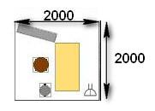

**5. Схема застройки соревновательной площадки для всех категорий.**

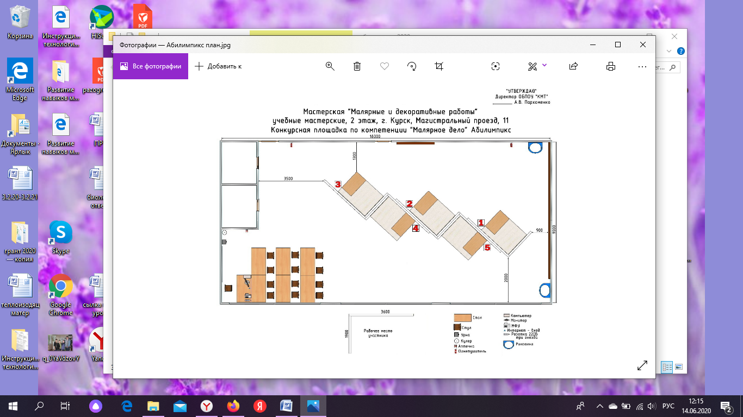

**6.Требования охраны труда и техники безопасности**

1.1. К самостоятельной работе допускаются участники после прохождения ими инструктажа на рабочем месте. Перед началом соревнований главный эксперт проводит инструктажи для участников с обязательной росписью в Протоколе инструктажа:

* + инструктаж по охране труда по программе «Организация безопасности

труда»;

* + инструктаж по охране труда по программе «Техника безопасности по работе с электроприборами»;

1.2. В процессе выполнения конкурсных заданий и нахождения на территории и в помещениях места проведения конкурса, участник обязан четко соблюдать:

* + инструкции по охране труда и технике безопасности;
  + не заходить за ограждения и в технические помещения;
  + соблюдать личную гигиену;
  + принимать пищу в строго отведенных местах;
  + самостоятельно использовать инструмент и оборудование, разрешенное к выполнению конкурсного задания;

1.5. Участник соревнования должен знать месторасположение первичных средств пожаротушения и уметь ими пользоваться.

1.6. О каждом несчастном случае пострадавший или очевидец несчастного случая немедленно должен известить ближайшего эксперта.

1.7. Участник соревнования должен знать местонахождения медицинской аптечки, правильно пользоваться медикаментами; знать инструкцию по оказанию первой медицинской помощи пострадавшим и уметь оказать медицинскую помощь. При необходимости вызвать скорую медицинскую помощь или доставить

* медицинское учреждение.

1.8. Работа на конкурсной площадке разрешается исключительно в присутствии эксперта. На площадке при необходимости может присутствовать сурдопереводчик, тифлопереводчик, психолог. Запрещается присутствие на конкурсной площадке посторонних лиц.

1.9. Перед началом выполнения задания участники должны:

Проверить специальную одежду, обувь и др. средства индивидуальной защиты. Одеть необходимые средства защиты для выполнения подготовки рабочих мест, инструмента и оборудования.

Подготовить рабочее место:

-Принять материал и оборудование;

* разместить инструмент и расходные материалы на ваше усмотрение;
* произвести подключение и настройку оборудования;

Подготовить инструмент и оборудование, разрешенное к самостоятельной работе.

1.10. Участнику запрещается приступать к выполнению конкурсного задания при обнаружении неисправности инструмента или оборудования. О замеченных недостатках и неисправностях немедленно сообщить Эксперту и до устранения неполадок к конкурсному заданию не приступать.

1.11. При выполнении конкурсных заданий участнику необходимо соблюдать требования безопасности при использовании инструмента и оборудования:

1.12. При выполнении конкурсных заданий и уборке рабочих мест:

* необходимо быть внимательным, не отвлекаться посторонними разговорами и делами, не отвлекать других участников;
* соблюдать настоящую инструкцию;
* соблюдать правила эксплуатации оборудования, механизмов и инструментов, не подвергать их механическим ударам, не допускать падений;
* поддерживать порядок и чистоту на рабочем месте;
* рабочий инструмент располагать таким образом, чтобы исключалась возможность его скатывания и падения;
* выполнять конкурсные задания только исправным инструментом;

1.13. При неисправности инструмента и оборудования – прекратить выполнение конкурсного задания и сообщить об этом Эксперту

1.14. После окончания работ каждый участник обязан:

Привести в порядок рабочее место.

-Убрать средства индивидуальной защиты в отведенное для хранений место.

-Отключить инструмент и оборудование от сети.

-Инструмент убрать в специально предназначенное для хранений место.